Karta pracy 1.

Zapoznaj się ze słownictwem, w ramach możliwości rodzice czytają słowo na głos a dziecko niech spróbuje powtórzyć. Obok obrazka jest zapisana wymowa każdego słowa więc nie powinno być problemu

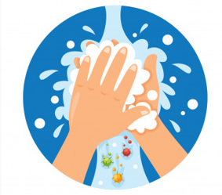

**Wash your hands** (łosz jor hends) umyj swoje ręce

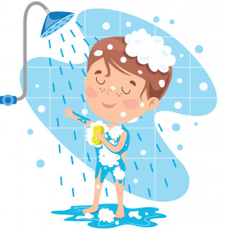

**Take a shower** (tejk a szałer) brać prysznic

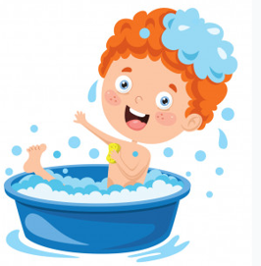 **Have a bath** (haf a bath) brać kapiel

 **Dirty** (dyrti) brudny

 **Clean** (klin) czysty

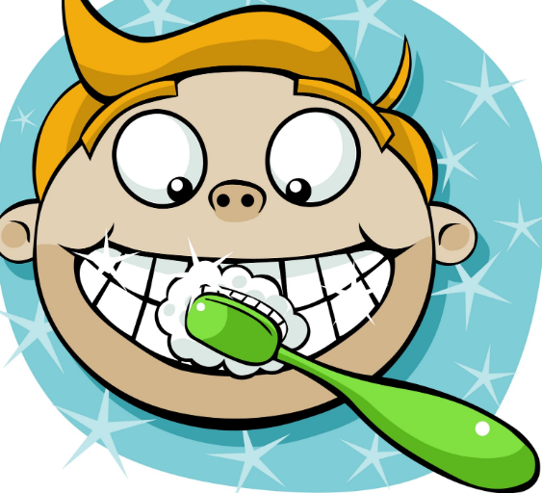 **Brush your teeth** (brasz jor tith) szczotkuj zęby

Karta pracy 2. Pokoloruj obrazek.

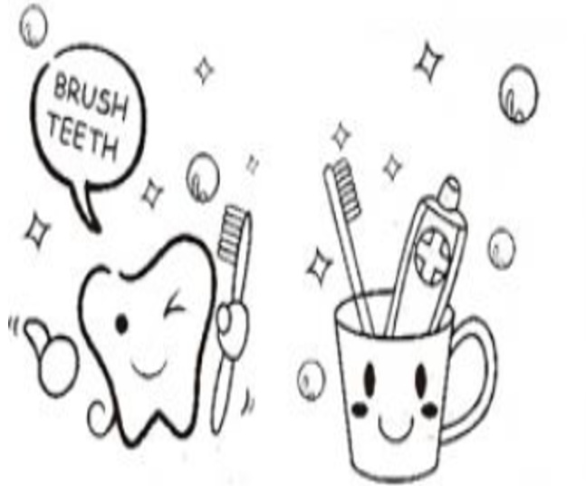

Karta pracy 3.

Zaznacz zielonym kółeczkiem rzeczy, które są dobre dla naszych ząbków a czerwonym rzeczy, które mogą uszkodzić nasze ząbki😊

